

**Батыс Қазақстан облысы әкімдігінің 2015 жылғы 28 шілдедегі № 193 "Кәсіпкерлік саласындағы мемлекеттік көрсетілетін қызметтер регламенттерін бекіту туралы" қаулысына өзгерістер енгізу туралы**

***Күшін жойған***

Батыс Қазақстан облысы әкімдігінің 2017 жылғы 31 қазандағы № 274 қаулысы. Батыс Қазақстан облысының Әділет департаментінде 2017 жылғы 22 қарашада № 4959 болып тіркелді. Күші жойылды - Батыс Қазақстан облысы әкімдігінің 2020 жылғы 1 маусымдағы № 126 қаулысымен

      Ескерту. Күші жойылды - Батыс Қазақстан облысы әкімдігінің 01.06.2020 № 126 қаулысымен (алғашқы ресми жарияланған күнінен бастап қолданысқа енгізіледі).

      Қазақстан Республикасының 2001 жылғы 23 қаңтардағы "Қазақстан Республикасындағы жергілікті мемлекеттік басқару және өзін-өзі басқару туралы", 2013 жылғы 15 сәуірдегі "Мемлекеттік көрсетілетін қызметтер туралы" Заңдарын басшылыққа ала отырып, Батыс Қазақстан облысының әкімдігі **ҚАУЛЫ ЕТЕДІ**:

      1. Батыс Қазақстан облысы әкімдігінің 2015 жылғы 28 шілдедегі №193 "Кәсіпкерлік саласындағы мемлекеттік көрсетілетін қызметтер регламенттерін бекіту туралы" (Нормативтік құқықтық актілерді мемлекеттік тіркеу тізілімінде № 4014 болып тіркелген, 2015 жылғы 26 қыркүйекте "Орал өңірі" және "Приуралье" газеттерінде жарияланған) қаулысына мынадай өзгеріс енгізілсін:

      көрсетілген қаулымен бекітілген "Бизнестің жол картасы-2020" бизнесті қолдау мен дамытудың бірыңғай бағдарламасы шеңберінде кредиттер бойынша сыйақы мөлшерлемесінің бір бөлігіне субсидия беру" мемлекеттік көрсетілетін қызмет регламентінде:

      3-тармақ келесідей редакцияда жазылсын:

      "3. Мемлекеттік көрсетілетін қызметті көрсету нәтижесі: Өңірлік үйлестіру кеңесі (бұдан әрі – ӨҮК) отырысының хаттамасынан үзінді көшірме (бұдан әрі – үзінді көшірме) не Стандартының 9-1 тармағында көзделген жағдайларда және негіздер бойынша мемлекеттік көрсетілетін қызметті көрсетуден бас тарту туралы дәлелді жауап.";

      көрсетілген қаулымен бекітілген "Бизнестің жол картасы – 2020" бизнесті қолдау мен дамытудың бірыңғай бағдарламасы шеңберінде жеке кәсіпкерлік субъектілерінің кредиттері бойынша кепілдіктер беру" мемлекеттік көрсетілетін қызмет регламенті осы қаулының қосымшасына сәйкес жаңа редакцияда жазылсын.

      2. "Батыс Қазақстан облысының кәсіпкерлік және индустриалдық-инновациялық даму басқармасы" мемлекеттік мекемесі (А.Ж.Жалмағамбетов) осы қаулының әділет органдарында мемлекеттік тіркелуін, Қазақстан Республикасы нормативтік құқықтық актілерінің эталондық бақылау банкінде және бұқаралық ақпарат құралдарында оның ресми жариялануын қамтамасыз етсін.

      3. Осы қаулының орындалуын бақылау Батыс Қазақстан облысы әкімінің орынбасары И.В.Стексовке жүктелсін.

      4. Осы қаулы алғашқы ресми жарияланған күнінен кейін күнтізбелік он күн өткен соң қолданысқа енгізіледі.

|  |  |
| --- | --- |
| *Облыс әкімі* | *А. Көлгінов* |

|  |  |
| --- | --- |
|  | 2017 жылғы 31 қазандағы № 274 Батыс Қазақстан облысы әкімдігінің қаулысына қосымша |
|  | Батыс Қазақстан облысы әкімдігінің 2015 жылғы 28 шілдедегі № 193 қаулысымен бекітілген |

**"Бизнестің жол картасы – 2020" бизнесті қолдау мен дамытудың бірыңғай бағдарламасы шеңберінде жеке кәсіпкерлік субъектілерінің кредиттері бойынша кепілдіктер беру" мемлекеттік көрсетілетін қызмет регламенті**

**1. Жалпы ережелер**

      1. "Бизнестің жол картасы – 2020" бизнесті қолдау мен дамытудың бірыңғай бағдарламасы шеңберінде жеке кәсіпкерлік субъектілерінің кредиттері бойынша кепілдіктер беру" мемлекеттік көрсетілетін қызметі (бұдан әрі – мемлекеттік көрсетілетін қызмет).

      Мемлекеттік көрсетілетін қызмет:

      180 миллион теңгеге (бұдан әрі – млн. теңге) дейінгі кредиттер бойынша – "Даму" кәсіпкерлікті дамыту қоры" акционерлік қоғамымен (бұдан әрі – қаржы агенттігі, көрсетілетін қызметті беруші);

      180 млн. теңгеден астам кредиттер бойынша–Батыс Қазақстан облысы, Орал қаласы, Х. Чурин көшесі, 116 үй мекенжайында орналасқан "Батыс Қазақстан облысының кәсіпкерлік және индустриалдық-инновациялық даму басқармасы" мемлекеттік мекемесімен (бұдан әрі – көрсетілетін қызметті беруші) Қазақстан Республикасы Ұлттық экономика министрінің "Кәсіпкерлік саласындағы мемлекеттік көрсетілетін қызметтер стандарттарын бекіту туралы" 2015 жылғы 24 сәуірдегі №352 бұйрығымен бекітілген (Қазақстан Республикасының Әділет министрлігінде 2015 жылдың 26 мамырында № 11181 тіркелген) "Бизнестің жол картасы – 2020" бизнесті қолдау мен дамытудың бірыңғай бағдарламасы шеңберінде жеке кәсіпкерлік субъектілерінің кредиттері бойынша кепілдіктер беру" мемлекеттік көрсетілетін қызмет стандарты (бұдан әрі – Стандарт) негізінде көрсетіледі.

      Өтініштерді қабылдау және мемлекеттік көрсетілетін қызметті көрсету нәтижелерін беру:

      180 млн.теңгеге дейінгі кредиттер бойынша – қаржы агенттігінің кеңсесі, www.egov.kz "электрондық үкімет" веб-порталы (бұдан әрі – веб-портал);

      180 млн. теңгеден астам кредиттер бойынша – көрсетілетін қызметті беруші кеңсесі арқылы жүзеге асырылады.

      2. Мемлекеттік көрсетілетін қызметті көрсету нысаны: электрондық (ішінара автоматтандырылған) және (немесе) қағаз түрінде.

      3. Мемлекеттік көрсетілетін қызметті көрсету нәтижесі:

      180 млн. теңгеге дейінгі кредиттер бойынша – қаржы агенттігінің алдын ала кепілдік хаты не Стандартының 9-1-тармағында көзделген жағдайларда және негіздер бойынша мемлекеттік көрсетілетін қызметті көрсетуден бас тарту туралы дәлелді жауабы бар хабарлама;

      180 млн. теңгеден астам кредиттер бойынша – Өңірлік үйлестіру кеңесі отырысының (бұдан әрі – ӨҮК) хаттамасынан үзінді көшірме (бұдан әрі – үзінді көшірме) не Стандартының 9-1-тармағында көзделген жағдайларда және негіздер бойынша мемлекеттік көрсетілетін қызметті көрсетуден бас тарту туралы дәлелді жауап.

      4. Мемлекеттік көрсетілетін қызметті көрсету нәтижесін ұсыну нысаны: электрондық және қағаз түрінде.

      Мемлекеттік көрсетілетін қызметті көрсету нәтижесіне қағаз тасығышта жүгінген жағдайда, мемлекеттік көрсетілетін қызметті көрсету нәтижесі электрондық нысанда ресімделеді, басып шығарылады, көрсетілетін қызметті берушінің мөрімен және уәкілетті тұлғасының қолымен расталады.

      Веб-портал арқылы жүгінген кезде мемлекеттік көрсетілетін қызметті көрсету нәтижесі көрсетілетін қызметті алушының "жеке кабинетіне" уәкілетті органның электрондық цифрлық қолтаңбасымен (бұдан әрі – ЭЦҚ) куәландырылған электрондық құжат нысанында жіберіледі.

      5. Мемлекеттік көрсетілетін қызмет жеке және заңды тұлғаларға (бұдан әрі – көрсетілетін қызметті алушы) тегін негізде көрсетіледі.

**2. Мемлекеттік көрсетілетін қызметті көрсету процесінде көрсетілетін қызметті берушінің құрылымдық бөлімшелерінің (қызметкерлерінің) іс-қимыл тәртібін сипаттау**

      6. Мемлекеттік қызметті көрсету бойынша рәсімді (іс-қимылды) бастауға негіздеме көрсетілетін қызметті алушының өтініші болып табылады.

      7. Мемлекеттік қызметті көрсету процесінің құрамына кіретін әрбір рәсімнің (іс-қимылдың) мазмұны, оның орындалу ұзақтығы және нәтижесі:

      180 млн. теңгеден жоғары кредиттер бойынша құжаттар топтамасын тапсырғанда – 10 (он) жұмыс күні ішінде.

      Ұсынылған құжаттарға қатысты ескертулер және\немесе қосымша ақпарат беру қажет болған жағдайда, анықталған ескертулер және\немесе ақпаратты беру туралы сұратуды көрсетілетін қызметті беруші оларды жою үшін 3(үш) жұмыс күні ішінде көрсетілетін қызметті алушыға жолдайды.

      1) көрсетілетін қызметті берушінің кеңсе қызметкері көрсетілетін қызметті алушыдан Стандарттың 9-тармағында көрсетілген құжаттарды (бұдан әрі – құжаттар) қабылдайды және оларды көрсетілетін қызметті берушінің басшысына жолдайды (1 сағат ішінде).

      Нәтиже – құжаттарды қабылдау және оларды көрсетілетін қызметті берушінің басшысына жолдау;

      2) көрсетілетін қызметті берушінің басшысы құжаттармен танысқаннан кейін көрсетілетін қызметті берушінің жауапты орындаушысын анықтайды (1 жұмыс күні ішінде).

      Нәтиже – құжаттарды көрсетілетін қызметті берушінің жауапты орындаушысына жолдау;

      3) көрсетілетін қызметті берушінің жауапты орындаушысы құжаттарды (3 жұмыс күні ішінде), (180 млн. теңгеден аспайтын кредиттер бойынша – 1 жұмыс күні ішінде) тексеруді жүзеге асырады, ӨҮК қарау үшін құжаттарды дайындайды.

      Нәтиже – көрсетілетін қызметті берушінің басшысына қол қоюға жолдау;

      4) ӨҮК кредиттер бойынша кепілдіктер беру мүмкіндігі немесе мүмкін еместігі туралы шешім қабылдайды, ол хаттамамен ресімделеді (3 жұмыс күні ішінде), (180 млн. теңгеден аспайтын кредиттер бойынша – 2 жұмыс күні ішінде).

      Нәтиже – ӨҮК отырысының хаттамасын дайындау;

      5) көрсетілетін қызметті берушінің жауапты орындаушысы ӨҮК отырысының хаттамасына оның мүшелерінің қолдарын қойғызады және ӨҮК отырысының хаттамасынан үзінді көшірме дайындайды (3 жұмыс күні ішінде), (180 млн. теңгеден аспайтын кредиттер бойынша – 1 жұмыс күні ішінде).

      Нәтиже – ӨҮК отырысының хаттамасынан үзінді көшірме дайындау;

      6) көрсетілетін қызметті берушінің кеңсе қызметкері көрсетілетін қызметті алушыға ӨҮК отырысының хаттамасынан үзінді көшірмені береді (20 минут ішінде).

      Нәтиже – кредиттер бойынша кепілдіктер беру.

      8. Мемлекеттік көрсетілетін қызметті көрсетуден бас тарту Стандарттың 9-1 тармағына сәйкес жүзеге асырылады.

**3. Мемлекеттік көрсетілетін қызметті көрсету процесінде көрсетілетін қызметті берушінің құрылымдық бөлімшелерінің (қызметкерлерінің) өзара іс-қимыл тәртібін сипаттау**

      9. Мемлекеттік көрсетілетін қызметті көрсету процесіне қатысатын көрсетілетін қызметті берушінің құрылымдық бөлімшелерінің (қызметкерлерінің) тізбесі:

      1) көрсетілетін қызметті берушінің кеңсе қызметкері;

      2) көрсетілетін қызметті берушінің басшысы;

      3) көрсетілетін қызметті берушінің жауапты орындаушысы;

      4) ӨҮК.

**4. "Азаматтарға арналған үкімет" мемлекеттік корпорациясымен және (немесе) өзге де көрсетілетін қызметті берушілермен өзара іс-қимыл тәртібін, сондай-ақ мемлекеттік қызметті көрсету процесінде ақпараттық жүйелерді пайдалану тәртібін сипаттау**

      10. Портал арқылы мемлекеттік көрсетілетін қызметті көрсету кезінде көрсетілетін қызметті беруші мен көрсетілетін қызметті алушының рәсімдерінің (іс-қимылдарының) реттілігін, жүгіну тәртібін сипаттау:

      1) көрсетілетін қызметті алушы жеке сәйкестендіру нөмірінің (бұдан әрі – ЖСН) және (немесе) бизнес сәйкестендіру нөмірінің (бұдан әрі – БСН), сондай-ақ парольдің (порталда тіркелмеген көрсетілетін қызметті алушылар үшін іске асырылады) көмегімен порталға тіркеледі;

      2) 1-процесс – көрсетілетін қызметті алу үшін порталда көрсетілетін қызметті алушының ЖСН немесе БСН және паролін (авторландыру процесі) енгізуі;

      3) 1-шарт – порталда ЖСН немесе БСН және пароль арқылы тіркелген көрсетілетін қызметті алушы мәліметтерінің дұрыстығын тексеру;

      4) 2-процесс – көрсетілетін қызметті алушының мәліметтерінде кемшіліктердің болуына байланысты порталда авторландырудан бас тарту туралы дәлелді хабарламаны қалыптастыру;

      5) 3-процесс – көрсетілетін қызметті алушының "Бизнестің жол картасы – 2020" бизнесті қолдау мен дамытудың бірыңғай бағдарламасы шеңберінде жеке кәсіпкерлік субъектілерінің кредиттері бойынша кепілдіктер беру" мемлекеттік көрсетілетін қызмет регламентінде (бұдан әрі – Регламент) көрсетілген мемлекеттік көрсетілетін қызметті таңдауы, қызметті көрсету үшін экранға сұраныс нысанын шығару және көрсетілетін қызметті алушының нысанды оның құрылымы мен форматтық талаптары есебімен толтыруы (мәліметтерді енгізу), Стандарттың 9-тармағында көрсетілген қажетті құжаттардың көшірмелерін электрондық түрде сұраныс нысанына жалғау, сондай-ақ сұранысты куәландыру (қол қою) үшін көрсетілетін қызметті алушының ЭЦҚ тіркеу куәлігін таңдауы;

      6) 2-шарт – порталда ЭЦҚ тіркеу куәлігінің қолданылу мерзімін және қайтарып алынған (күші жойылған) тіркеу куәліктерінің тізімінде жоқтығын, сондай-ақ бірдейлендіру мәліметтерінің (сұраныста көрсетілген ЖСН немесе БСН және ЭЦҚ тіркеу куәлігінде көрсетілген ЖСН немесе БСН арасындағы) сәйкестігін тексеру;

      7) 4-процесс – көрсетілетін қызметті алушының ЭЦҚ түпнұсқалығының расталмауына байланысты сұратылып отырған мемлекеттік көрсетілетін қызметтен дәлелді бас тарту туралы хабарлама қалыптастыру;

      8) 5-процесс – көрсетілетін қызметті берушімен сұранысты өңдеу үшін "электрондық үкімет" шлюзі (бұдан әрі – ЭҮШ) арқылы көрсетілетін қызметті алушының ЭЦҚ куәландырылған (қол қойылған) электрондық құжаттар топтамасын (көрсетілетін қызметті алушының сұранысы) "электрондық үкіметтің" өңірлік шлюзі автоматтандырылған жұмыс орнына (бұдан әрі – ЭҮАШ АЖО) жолдау;

      9) 3-шарт – көрсетілетін қызметті беруші көрсетілетін қызметті алушының Стандартта көрсетілген мемлекеттік көрсетілетін қызмет көрсетуге негіз болатын жалғаған құжаттарының сәйкестігін тексереді;

      10) 6-процесс – көрсетілетін қызметті алушының құжаттар топтамасында кемшіліктердің болуына байланысты сұратылып отырған мемлекеттік көрсетілетін қызметтен дәлелді бас тарту туралы хабарламаны қалыптастыру;

      11) 7-процесс – көрсетілетін қызметті алушының порталда қалыптастырылған мемлекеттік көрсетілетін қызметтің нәтижесін (электрондық құжат түріндегі хабарлама) алуы. Мемлекеттік көрсетілетін қызметті көрсету нәтижесі көрсетілетін қызметті алушының "жеке кабинетіне" көрсетілетін қызметті беруші басшысының ЭЦҚ-мен куәландырылған электрондық құжат нысанында жолданады.

      Портал арқылы мемлекеттік көрсетілетін қызмет көрсету кезінде іске қосылатын ақпараттық жүйелердің функционалдық өзара іс-қимылдарының диаграммасы осы Регламенттің 1-қосымшасында көрсетілген.

      11. Мемлекеттік көрсетілетін қызмет көрсету процесінде көрсетілетін қызметті берушінің құрылымдық бөлімшелерінің (қызметкерлерінің) рәсімдерінің (іс-қимылдарының), өзара іс-қимылдары реттілігінің толық сипаттамасы осы Регламенттің 2-қосымшасына сәйкес мемлекеттік көрсетілетін қызмет көрсетудің бизнес-процестерінің анықтамалығында көрсетіледі. Мемлекеттік көрсетілетін қызмет көрсетудің бизнес-процестерінің анықтамалығы "электрондық үкімет" веб-порталында, көрсетілетін қызметті берушінің интернет-ресурсында орналастырылады.

      12. Мемлекеттік көрсетілетін қызметті көрсету мәселелері бойынша көрсетілетін қызметті берушінің және (немесе) оның лауазымды адамдарының шешімдеріне, әрекетіне (әрекетсіздігіне) шағымдану Стандарттың 3-бөліміне сәйкес жүзеге асырылады.

|  |  |
| --- | --- |
|  | "Бизнестің жол картасы – 2020" бизнесті қолдау мен дамытудың бірыңғай бағдарламасы шеңберінде жеке кәсіпкерлік субъектілерінің кредиттері бойынша кепілдіктер беру" мемлекеттік көрсетілетін қызмет регламентіне 1-қосымша |

**Портал арқылы мемлекеттік көрсетілетін қызмет көрсету кезінде іске қосылатын ақпараттық жүйелердің функционалдық өзара іс-қимылдарының диаграммасы**

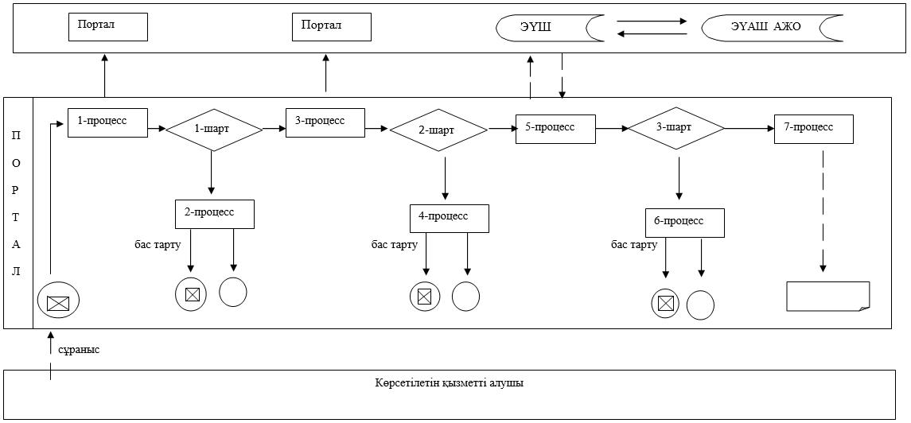

      Шартты белгілер:

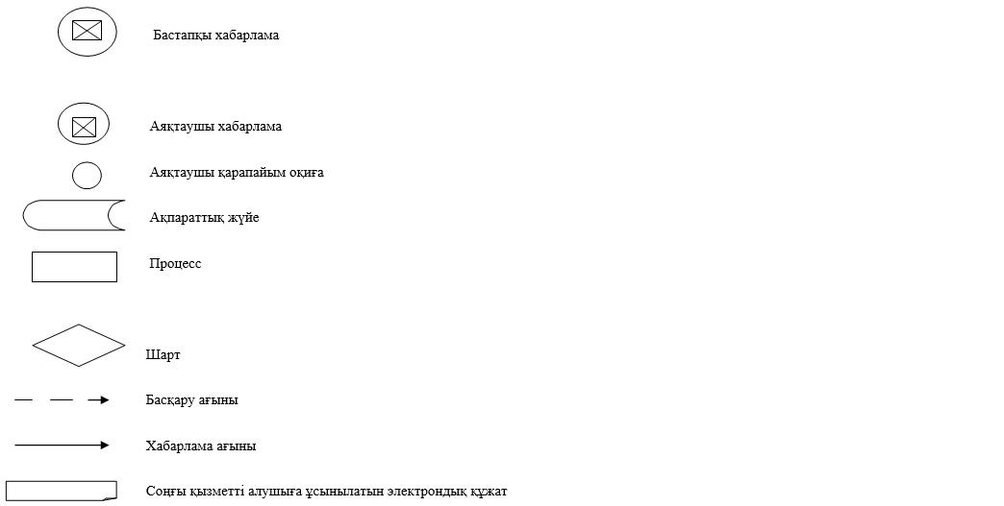

|  |  |
| --- | --- |
|  | "Бизнестің жол картасы – 2020" бизнесті қолдау мен дамытудың бірыңғай бағдарламасы шеңберінде жеке кәсіпкерлік субъектілерінің кредиттері бойынша кепілдіктер беру" мемлекеттік көрсетілетін қызмет регламентіне 2-қосымша |

**"Бизнестің жол картасы – 2020" бизнесті қолдау мен дамытудың бірыңғай бағдарламасы шеңберінде жеке кәсіпкерлік субъектілерінің кредиттері бойынша кепілдіктер беру" мемлекеттік қызметін көрсетудің бизнес-процестерінің анықтамалығы**

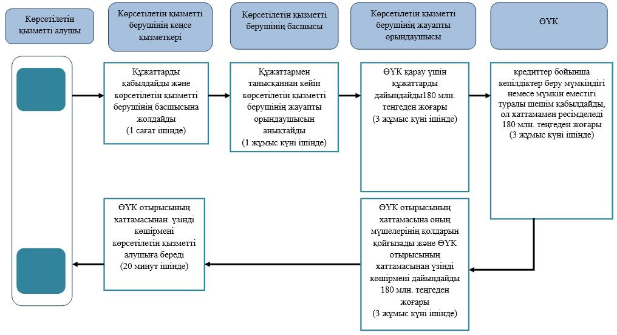

      Шартты белгілер:

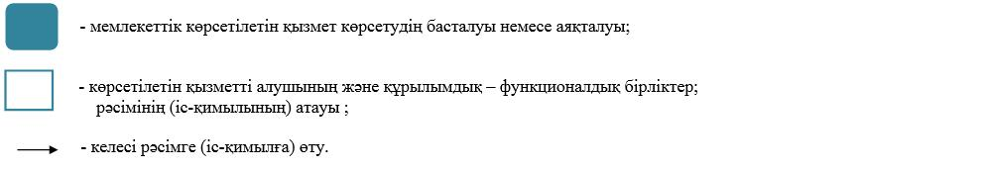

© 2012. Қазақстан Республикасы Әділет министрлігінің «Қазақстан Республикасының Заңнама және құқықтық ақпарат институты» ШЖҚ РМК